**ΕΠΑΝΑΛΗΠΤΙΚΑ ΘΕΜΑΤΑ Β ΓΥΜΝΑΣΙΟΥ**

**ΘΕΜΑ 1**

Δίνεται ο τύπος: 

Συμπληρώστε τον πίνακα

|  |  |  |  |  |
| --- | --- | --- | --- | --- |
| **x** | **0** |  | **1** |  |
| **y** |  | **0** |  | **2** |

**ΘΕΜΑ 2**

Να λύσετε την εξίσωση: .

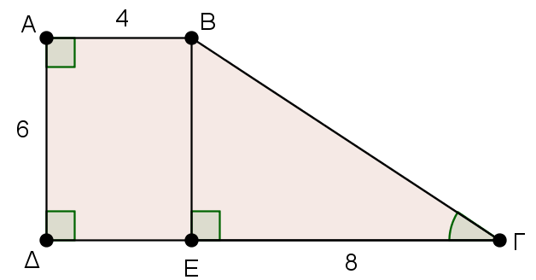**ΘΕΜΑ 3**

Στο διπλανό σχήμα δίνεται ότι ΑΒ = 4 cm,

ΑΔ = 6 cm και ΕΓ = 8 cm. Να βρείτε:

**Α**. την πλευρά ΒΓ.

**Β**. το εμβαδόν του τετραπλεύρου ΑΒΓΔ.

**Γ**. τους τριγωνομετρικούς αριθμούς

της γωνίας Γ.

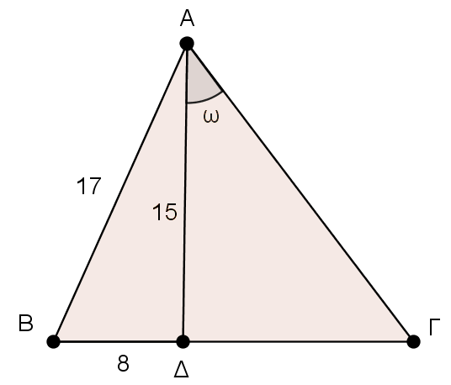**ΘΕΜΑ 4**

Στο διπλανό σχήμα δίνεται ότι ΑΒ = 17 cm,

ΑΔ = 15 cm και ΒΔ = 8 cm.   
**Α**. Να αποδείξετε ότι το τρίγωνο ΑΒΔ

είναι ορθογώνιο.

**Β.** Αν , να βρείτε την πλευρά ΔΓ.

**Γ.** Να βρείτε το εμβαδόν του

τριγώνου ΑΒΓ.

**Καλή επιτυχία!**